Actividad Semana 11

Autenticación SQL y Windows (diferencias y practicas seguras)

Definición
SQL Server ofrece dos modos principales de autenticación:
- Autenticación de Windows:
Usa las credenciales del sistema operativo (dominio o usuario local). Es más segura porque se integra con las políticas de seguridad de Windows (contraseñas, bloqueo de cuenta, etc.).
- Autenticación de SQL Server:
Usa un usuario y contraseña administrados dentro de SQL Server. Es útil cuando los usuarios no pertenecen al dominio o acceden desde sistemas externos.

Diferencias principales
Característica | Autenticación Windows | Autenticación SQL
Gestión de contraseñas | Controlado por Windows | Controlado por SQL Server
Seguridad | Más alta | Menos segura si no se configuran políticas
Facilidad de administración | Automática | Manual
Requiere cuenta de dominio | Sí | No

Prácticas seguras
- Preferir Autenticación de Windows siempre que sea posible.
- Si se usa SQL Authentication, obligar contraseñas fuertes y cambiar periódicamente.
- Deshabilitar el usuario sa o cambiarle el nombre.
- Usar roles en lugar de permisos directos a usuarios.
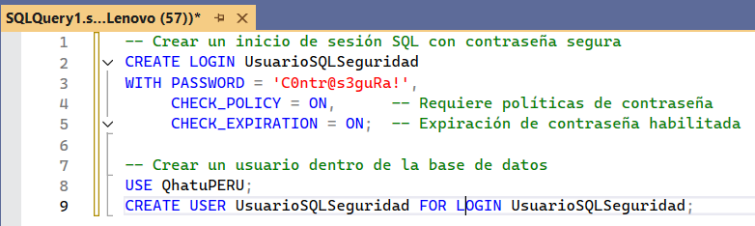
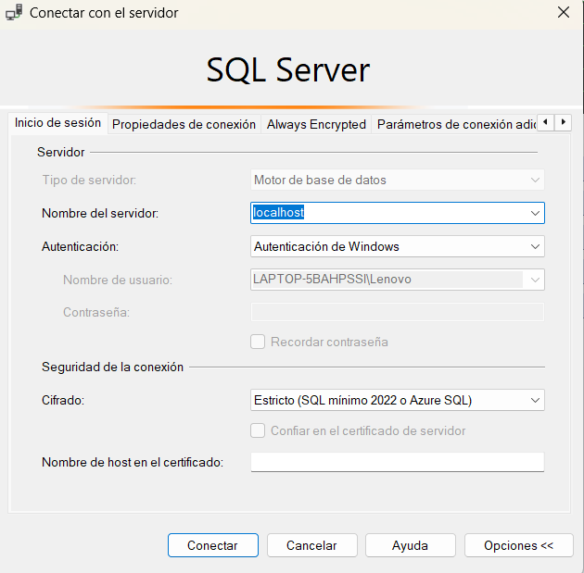
Con inicio de sesión de SQL server
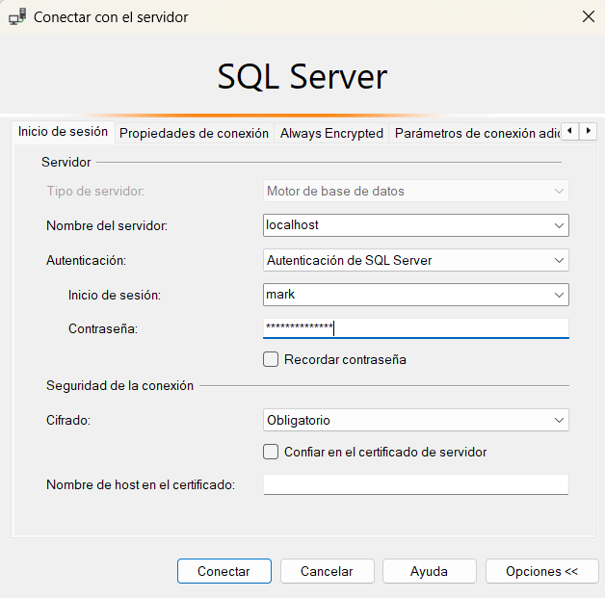
En lugar de localhost se usa el servidor de uso, en este caso Azure

Cuentas de Servicio y configuración del Servidor

Definición
Las cuentas de servicio son las credenciales que utiliza SQL Server para ejecutar sus servicios (Motor, Agente, Browser, etc.).
Una correcta configuración de estas cuentas es esencial para mantener la seguridad del servidor.

Buenas prácticas
- Usar cuentas de servicio dedicadas (no cuentas personales ni de administrador).
- Darles mínimos privilegios necesarios.
- Configurarlas desde el SQL Server Configuration Manager (no desde el Panel de Control).
- No compartir la misma cuenta entre servicios (por ejemplo, SQL Server Agent y SQL Engine deben tener diferentes cuentas).

Ejemplo
Aunque la configuración se hace desde la interfaz de SQL Server Configuration Manager, puedes verificar las cuentas de servicio en SQL con:
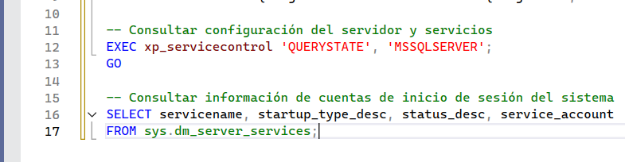

Creación de roles fijos y personalizados

Definición
Los roles permiten agrupar usuarios con permisos similares, facilitando la administración de seguridad.
Existen:
- Roles fijos del servidor (por ejemplo: sysadmin, securityadmin).
- Roles fijos de base de datos (por ejemplo: db_owner, db_datareader).
- Roles personalizados, definidos por el administrador según las necesidades.

Buenas prácticas
- Usar roles fijos solo cuando sea necesario.
- Crear roles personalizados para tareas específicas.
- Evitar dar permisos directos a usuarios individuales.
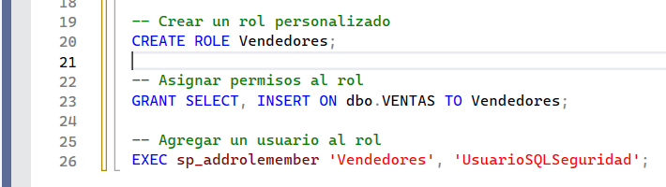

Control de Acceso mediante GRANT, DENY REVOKE

Definición
Estas son las tres instrucciones principales para controlar el acceso a objetos en SQL Server:
- GRANT: Concede permisos.
- DENY: Deniega permisos (tiene prioridad sobre GRANT).
- REVOKE: Quita permisos previamente concedidos o denegados.

Buenas prácticas
- Usar GRANT para otorgar solo los permisos necesarios.
- Evitar el uso indiscriminado de DENY, ya que puede complicar la administración.
- Revisar periódicamente los permisos otorgados.
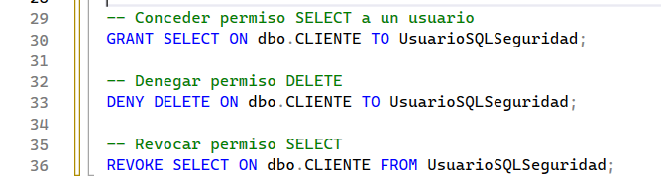

Cifrado y protección de datos

Definición
El cifrado protege los datos confidenciales contra accesos no autorizados.
En SQL Server se puede aplicar a diferentes niveles:
- Cifrado de columna (Column Encryption)
- Cifrado de base de datos completa (TDE - Transparent Data Encryption)
- Cifrado de conexiones (SSL/TLS)

Buenas prácticas
- Usar TDE en bases de datos sensibles.
- Cifrar columnas que contengan información personal o financiera.
- Respaldar las claves de cifrado y certificados en ubicaciones seguras.
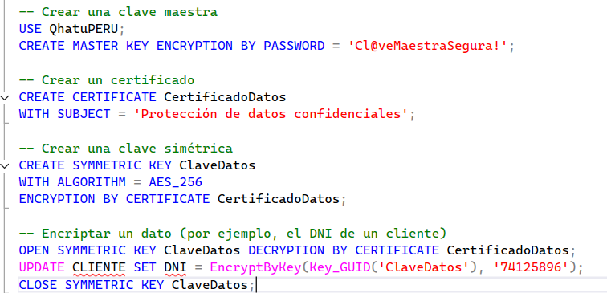

Auditoria y monitoreo de eventos

Definición
La auditoría permite registrar acciones de los usuarios en la base de datos (quién hizo qué y cuándo).
El monitoreo ayuda a detectar comportamientos anómalos o accesos indebidos.

Buenas prácticas
- Configurar SQL Server Audit para operaciones críticas.
- Activar el SQL Server Activity Monitor para revisar procesos activos.
- Revisar periódicamente los registros del SQL Server Error Log y Event Viewer.
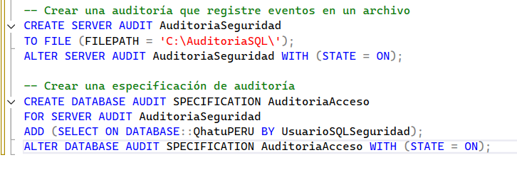
Monitoreo de rendimiento:
